中华人民共和国电力行业标准
L/T848.3—2004

高压试验装置通用技术条件
第3部分：无局放试验变压器

Generaltechnicalspecificationofhighvoltagetestdevices
Pat3 nonpartialdischargetestingtransformer
2004-03发布 2004-06-01实施

中华人民共和国国家发展和改革委员会 发布

目 次

前言································································1

1 范围·····························································2

2 规范性引用文件····················································2

3 术语和定义························································2

4 产品分类、产品型号和基本参数······································3

5 技术要求··························································4

6 检验规则及试验方法················································7

7 产品标志、包装、运输和贮存········································9

前 言

本标准是根据原国家经济贸易委员会电力司《关于下达2000年度电力行业标准制、修定计划项目的通知》（电力[2000]70号文）下达的《高压试验装置通用技术条件》制定标准项目进行的。

DL/T848《高压试验装置通用技术条件》本次发布以下5个部分：

——第1部分：直流高压发生器；

——第2部分：工频高压试验装置；

——第3部分：无局放试验变压器；

——第4部分：三倍频试验变压器装置；

——第5部分：冲击电压发生器。

本部分为DL/T848《高压试验装置通用技术条件》的第3部分。

本部分由中国电力企业联合会提出。

本部分由全国高压电气安全标准化技术委员会归口。

本部分负责起草单位：武汉高压研究所。

本部分主要起草人：伍志荣、蔡崇积、陈竹、李彬、张炳生、刘鹏华。

本部分由武汉高压研究所负责解释。

高电压测试仪器通用技术条件
第3部分：无局放试验变压器

1 范围

DL/T848的本部分规定了无局放试验变压器的基本参数、技术要求、试验方法、检验规则、标志、包装、运输和贮存。

本部分适用于对电工产品和绝缘材料等进行局部放电试验的交流油浸式、干式、六氟化硫气体式无局放试验变压器的生产、检验、验收和使用。

本部分不适用于短路试验等用途的试验变压器。

2 规范性引用文件

下列文件中的条款通过DL/T848的本部分的引用而成为本部分的条款。凡是注日期的引用文件，其随后所有的修改单（不包括勘误的内容）或修订版增不适用于本部分，然而，鼓励根据本部分达成协议的各方研究是否可使用这些文件的最新版本。凡是不注日期的引用文件，其最新版本适用于本部分。

GB191 包装储运图示标志EQVISO780：1997

GB1094.2 电力变压器 第2部分：温升EQVIEC60076—2：1993

GB1094.5 电力变压器 第3部分：绝缘水平和绝缘试验

BG/T8905—1996 六氟化硫电气设备中气体管理和检测导则

GB/T10237 电力变压压器 绝缘水平和绝缘试验 外绝缘的空气间隙

GB/T16927.1—1997 高电压试验技术 第1部分 一般试验要求

JB/T501—1991 电力变压器试验导则

JB/T3837—1996 变压器类产品型号编制方法。

3 术语和定义

下列术语和定义适用于DL/T848的本部分。

3.1 高压绕组 highvoltagewinding

具有最高额定电压的绕组。

3.2低压绕组 lowvoltagewinding

具有最低额定电压的绕组。

3.3励磁绕组 energizingwinding

向其他绕组从给电能的绕组。

3.4 测量绕组 measuringwinding

专门用于测量输出电压的绕组。

3.5 额定电压比 ratedvoltageratio

高压绕组与测量绕组或低压绕组的额定电压之比。

4 产品分类、产品型号和基本参数

4.l 产品分类和型号

a）产品分类：

无局放试验变压器分油浸式、千式、六氟化硫气体式三类。

b）产品型号命名：

参照JB/T3837的规定。
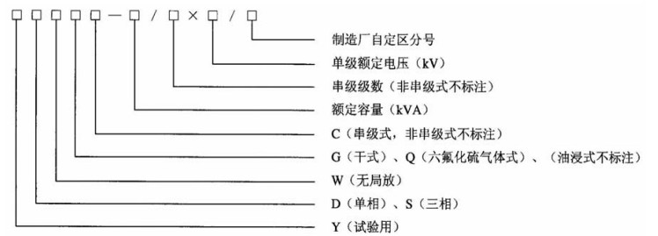
4.2 基本参数

a）容量等级

3，5，10，25，30，50，100，150，200，250，300，400，500，600，750，1000，1500kVAo

b）额定容量与高、低压绕组电压配合建议采用表1的推荐值，特殊要求时，由制造厂与用户双方协商确定。

表1 额定容鼻与高、低压绕组电压配合推荐值
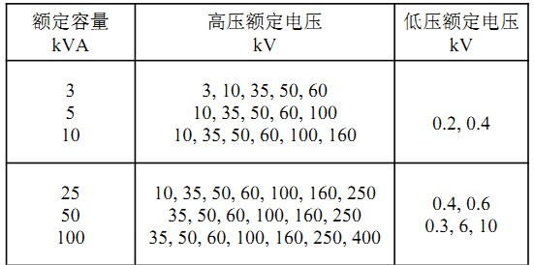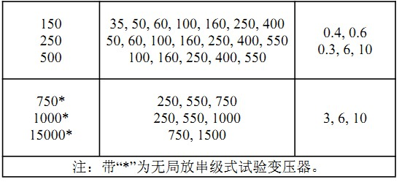
5 技术要求

5.1 正常使用条件

a）海拔

海拔不超过1000m。

注：海拔超过1000时，外绝缘分2500m（l000m~2500m）及4000m（2500m~4000m）两级。

b）环境温度：

最高气温：+40℃；

最低气温：-5℃o

c）环境湿度：

当空气温度为+25℃时，空气相对湿度不超过90%。

d）安装场所：

安装场所无影响无局放变压器绝缘的气体、蒸气、化学性沉积灰尘、污垢及其他爆炸性介质及严重振动。

e）电源电压的波形：

电源电压的波形为正弦波，频率为5Ohz。

f）无局放试验变压器使用时应使其输入电压逐渐升高，并且应有可靠的保护措施。

注：当上述正常使用条件下不能满足使用要求时，由用户与制造厂协商。

5.2 允许运行时间

无局放试验变压器，在额定容量及额定电压下，在正常使用条件下，允许连续运行lh，再次在额定容量及额定电压下运行lh的间隔时间为4h。在1伦额定电压下和2/3额定电流时，允许连续运行。

5.3 温升

在正常使用条件和额定容量运行情况下，无局放试验变压器各绕组的温升限值应不超过65K。海拔超过1000m的温升校正值按GBl094.2标准的规定。

5.4 绝缘水平及要求

a）高、低压绕组、测量绕组电气绝缘强度按表2及表3规定；

表2 高压绕组
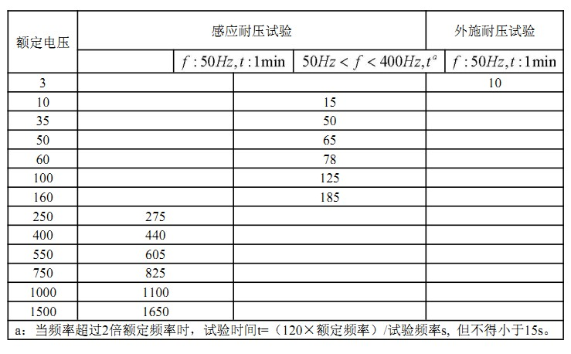
表3 低压绕组、测量绕组 KV
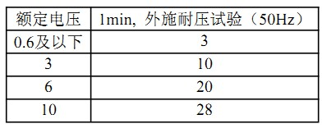
b）在额定电压下，局部放电视在放电量不大于3pC。试验时间为30min；

c）各绕组对地的绝缘电阻R₆₀ 不小于1000MΩ；

d）变压器油介电强度不小于50kV；

e）变压器油介质损耗因数（tgδ，90℃）不大于0.5%；

f）六氟化硫气体绝缘无局放试验变压器气体水分含量不大于300×10⁻⁶ ；

g）使用于海拔高于1000m的无局放试验变压器，其外绝缘要求参照GBl0237的要求。

5.5 性能参数及要求

a）单台无局放试验变压器的短路阻抗百分数为4%~12%。串级式无局放试验变压器的短路阻抗百分数应不大于18%。在表1中末包含容量的串级式无局放试验变压器的短路阻抗由制造厂和用户协商确定。单台和串级式无局放试验变压器空载电流不大于额定电流的10%。

b）制造厂应在企业标准或技术条件中提出无局放试验变压器的空载电流、空载损耗、短路阻抗百分数、负载损耗和额定电压比规定值。制造厂也可与用户协商提出这些参数的协议值。

c）无局放试验变压器的空载电流、空载损耗、短路阻抗百分数、负载损耗、额定电压比的允许偏差应不超过表4的规定。

表4 性能参数及要求
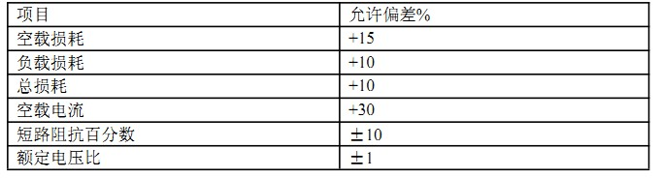

d）绕组连接图、相量图、连接组标号见表5。

表5 绕组连接图、相量图、连接组标号
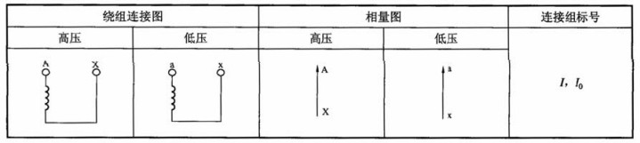
e）输入50HzIE弦波时，无局放试验变压器额定输出电压波形成两个半波相同的近似正弦波，且峰值和方均根（有效）值之比应为 ±0.07以内。

f）50kV~750kV级无局放试验变压器应有监测电压的测量绕组，其额定电压比一般采用1/500、1/1000，也可与用户协商确定。

g）油浸式无局放试验变压器应进行50kpa气压（绝缘筒壳式应进行20kPa气压）的密封试验。试验时间12h，残压不低于所施加气压的70%，无渗漏，无永久变形；六氟化硫气体绝缘无局放试验变压器制造厂应提出密封技术条件。其年漏气率不大于1%。

5.6 一般结构要求

a）应装有储油柜（除密封式外），带有储油柜的无局放试验变压器应加装带油封的吸湿器。

b）无局放试验变压器应配便于接线的均压球、均压罩。

c）在低压绕组、测量绕组和高压绕组之间应有接地屏隔离，接地屏应可靠接地。

d）宜装有注油、注绝缘气体、放油和检查油样用的阀门。

e）宜装有油位计，油位计应标注+40℃、+20℃、-5℃（户内式）袖面线。六氟化硫气体绝缘无局放试验变压器应装有气压表或密度计。

f）应有可靠的接地螺栓，接地处应有明显的接地符号或标明接地字样。

9）50kVA及以下的无局放试验变压器应装有移动滚轮。串级式应供给电位架、绝缘支柱、防晕屏蔽罩等全部附件。应有供起吊用的吊拌（环）。

h）外表面应涂漆保护。

i）应保证正常运输后各部件相互位置不变，紧固件不松动。附件的布置及结构不妨碍吊装、运输及运输中紧固定位。

5.7 组件

所使用的组件应符合其相应标准或技术条件的规定。

6 检验规则及试验方法

6.l 型式试验

在下列情况下需要进行型式试验：

a）新结构产品投产前；

b）结构、原材料、工艺万法变更时；

c）停产1年的产品再次投产时；

d）连续生产的产品每3年进行一次；

e）法定产品质量监督检验部门认为需要时。

型式试验的项目和技术要求按表6的规定进行。

表6 无局放试验变压器试验项目和技术要求
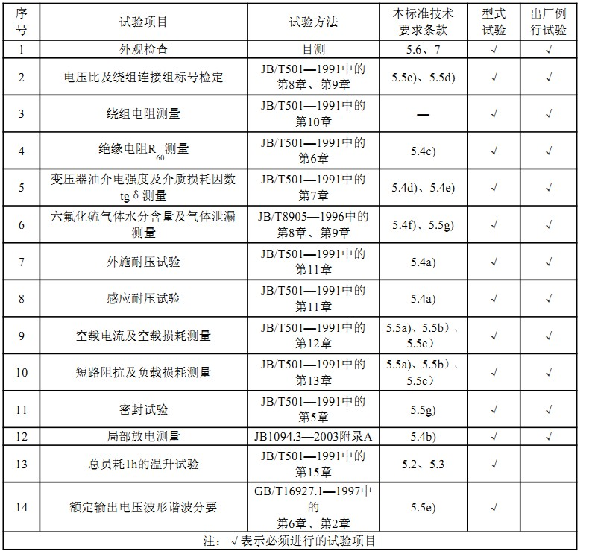
-7-

6.2 出厂例行试验

制造厂对生产的每台产品进行检验。

出厂例行试验的项目和技术要求按表6的规定进行。制造厂应提供本部分规定的型式试验报告和出厂例行试验报告给用户。

出厂例行试验报告中应给出变压器没的牌号及性能试验报告。

6.3 试验方法

试验方法见表6。

7 产品标志、包装、运输和贮存

7.1 标志及铭牌

产品外部接线端子应有标志，标出相应绕组端标号，其标志应牢固并防腐蚀。

产品应有耐久而不易腐蚀的铭牌，其标志应清晰耐久。每台产品应有下列标志：

a）国名（国内销售产品可省略）；

b）产品名称、型号及产品编号；

c）制造厂名；

d）出厂序号；

e）相数；

f）额定频率，Hz；

g）使用条件

h）绕组连接图和连接组标号；

i）额定容量，kKA；

j）各绕组的额定电压，kV；

k）各绕组的额定电流，A；

l）短路阻抗，%；

m）空载电流，%

n）允许运行时间，h；

o）器身质量，kg或t;

p）油质量，kg或t；

q）总质量，kg或t;

r）制造年月

串级式变压器应在最低级单台铭牌的一侧增设一个串级变压器的总铭牌，并应有下列标志：

a）制造厂名；

b）使用条件；

c）串级短路阻抗（以高压侧容量为基准的计算值），%；

d）串级及并联运行方式的有关接线及数据，包括容量、电流、电压、运行时间；

e）串级空载电流（以高压侧容量为基准的计算值），%；

f）串级总质量，kg或t；

g）制造年月。

7.2 包装

产品应附有全套的（包括组件、附件）安装使用说明书、产品合格证书、出厂例行试验记录、产品外形尺寸图、运输尺寸图、拆卸一览表、铭牌或铭牌标志图、各件表及装箱单。

出厂资料应妥善包装，防止受潮及损坏。包装标志应符合GBl91的规定。

7.3 运输

应在充满变压器油或充绝缘气体的情况下运输，运输过程中应无严重振荡、颠簸及冲击现象，并应保证所有附件不受损坏。

7.4 贮存

应保证在运输和贮存期间能防止潮湿和雨淋。

-10-

